**Functions**

Классификация функций

Функции загружаются перед прогоном скрипта

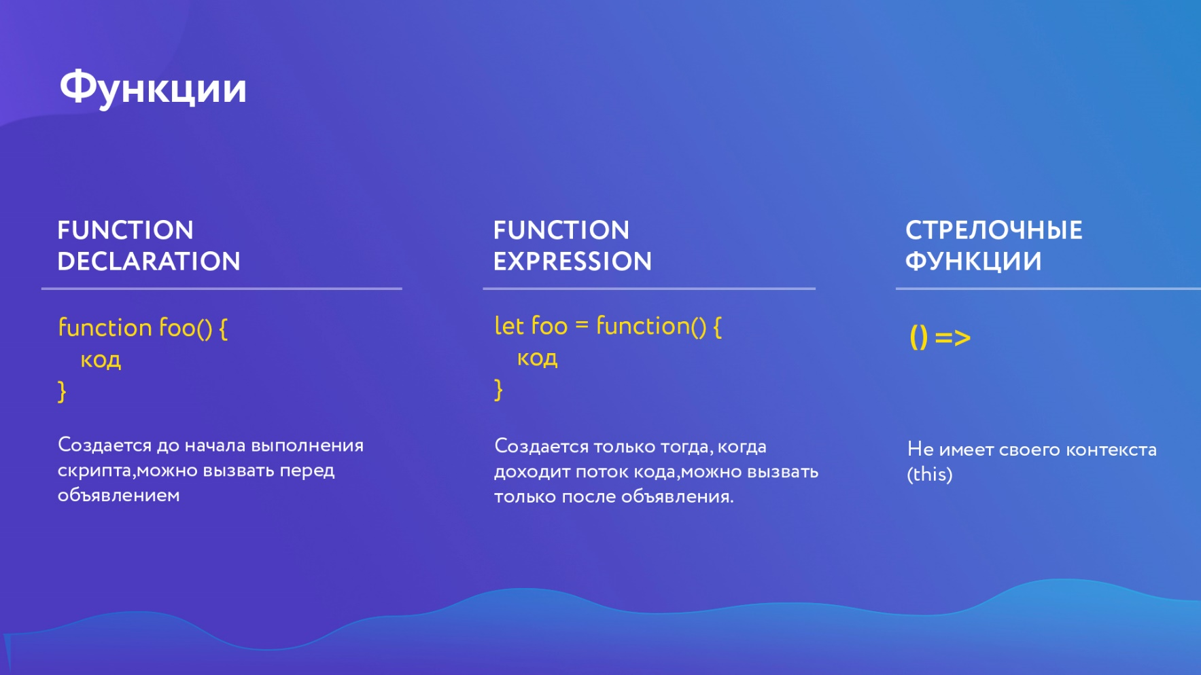

1. Функция с вызовом (вызов обязателен)

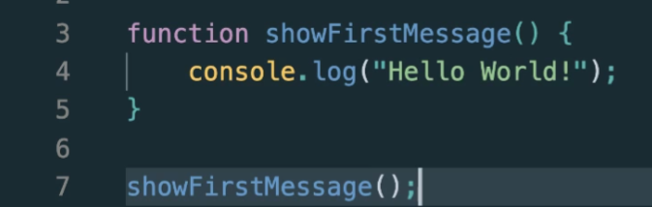

С аргументом

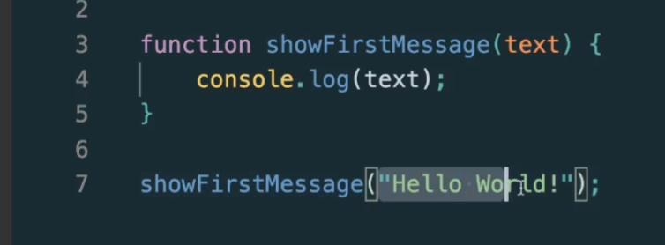

1. function expression (функциональное выражение)

создается – когда доходит поток кода и только после этого ее можно вызвать

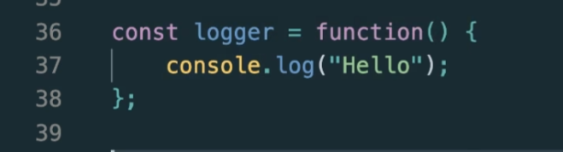

1. Современный стандарт ES6 стрелочная функция

Сокращенный вариант 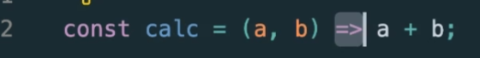

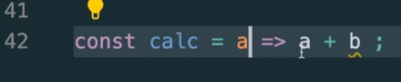

Классический (скобки когда более 1 строки)

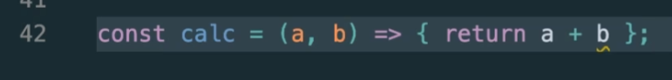

Не имеет контекста вызова **(this)**

**Аргументы функции**

Замыкание функции - сама функция со всеми внешними переменными которые ей доступны

<https://medium.com/nuances-of-programming/%D1%8F-%D0%BD%D0%B8%D0%BA%D0%BE%D0%B3%D0%B4%D0%B0-%D0%BD%D0%B5-%D0%BF%D0%BE%D0%BD%D0%B8%D0%BC%D0%B0%D0%BB-%D0%B7%D0%B0%D0%BC%D1%8B%D0%BA%D0%B0%D0%BD%D0%B8%D1%8F-%D0%B2-javascript-%D1%87%D0%B0%D1%81%D1%82%D1%8C-%D0%BF%D0%B5%D1%80%D0%B2%D0%B0%D1%8F-3c3f02041970>